**ĐỀ SỐ 20**

**ĐỀ THI CHỌN HỌC SINH GIỎI**

**MÔN: VẬT LÝ - LỚP 7**

(Thời gian 120 phút không kể thời gian giao đề)

**Câu 1 (3 điểm)**: Có 5 đồng tiền xu, trong đó có 4 đồng tiền thật có khối lượng khác đồng tiền giả, và 1 đồng tiền giả. Hãy nêu cách để để lấy được một đồng tiền thật sau một lần cân.

**Câu 2 (3 điểm):** Vận dụng kiến thức về định luật phản xạ ánh sáng, tìm hiểu đặc điểm của các tia phản xạ khi các tia sáng sau đây đến gặp gương cầu lồi và vẽ các tia phản xạ đó:

- Tia tới (1) có đường kéo dài đi qua tâm C của gương.

- Tia tới (2) đến đỉnh O của gương.

- Tia tới (3) song song với trục chính của gương.

**Câu 3 (3 điểm):** Màng loa dao động phát ra âm có tần số 880Hz.

1. Tính thời gian màng loa thực hiện một dao động.
2. Trong thời gian ấy, âm truyền đi được đoạn đường bao nhiêu trong không khí? Trong nước? Biết vân tốc âm trong không khí là 340m/s và trong nước là 1500m/s.

**Câu 4 (5 điểm):** Một chùm bóng đèn trang trí gồm 5 bóng đèn trên đó có ghi các chỉ số: 1,5V-0,22A mắc nối tiếp.

1. Vẽ sơ đồ mạch điện.
2. Nguồn điện phải có hiệu điện thế là bao nhiêu để đèn sáng bình thường?
3. Khi một bóng cháy thì điều gì sẽ sảy ra? Vì sao?
4. Một bạn khẳng định rằng có thể sử dụng vôn kế để tìm được xem đèn nào cháy. Em hãy nêu cách làm.

**Câu 5 (4 điểm):** Biết 10 lít cát có khối lượng 15 kg.

a) Tính thể tích của 1 tấn cát.

b) Tính trọng lượng của một đống cát 2m3

**Câu 6 (2 điểm ):** Tìm hiểu và giải thích vì sao tai con người có thể nghe được những âm thanh to nhỏ khác nhau?

-------------------HẾT ----------------

**ĐÁP ÁN ĐỀ SỐ 20**

**Câu 1 (3đ):** Ta thực hiện các bước như sau:

Bước 1: Điều chỉnh cân ( điều chỉnh vị trí số 0)

Bước 2: Phân 5 đồng xu thành 3 nhóm: nhóm 1 và nhóm 2 mỗi nhóm có 2 đồng. nhóm 3 có 1 đồng.

Bước 3: Đặt các nhóm 1 và 2 lên 2 đĩa cân.

+ Nếu cân thăng bằng thì đây là 4 đồng tiền thật. chỉ cần lấy 1 trong 4 đồng tiền này.

+ Nếu cân không thăng bằng, chứng tỏ trong 4 đồng này sẽ có 1 đồng tiền giả. Vậy đồng tiền trong nhóm 3 là đồng tiền thật. chỉ cần lấy đồng tiền trong nhóm thứ 3.

| **Câu 2 (3đ)**  Gọi F là trung điểm của đoạn OC.  - Tia tới (1) có đường kéo dài đi qua tâm C của gương cho tia phản xạ bật ngược trở lại, khi đó tia phản xạ trùng với tia tới.  - Tia tới (2) đến đỉnh O của gương cho tia phản xạ đối xứng với tia tới qua trục chính của gương (tức góc phản xạ và góc tới bằng nhau).  - Tia tới (3) song song với trục chính của gương cho tia phản xạ có đường kéo dài đi qua tiêu điểm F. Trên hình 3.3 là đường đi của các tia sáng. |  |
| --- | --- |

**Câu 3 (3đ):** a) Thời gian để màng loa thực hiện một dao động là:

Ta có f =  => T = 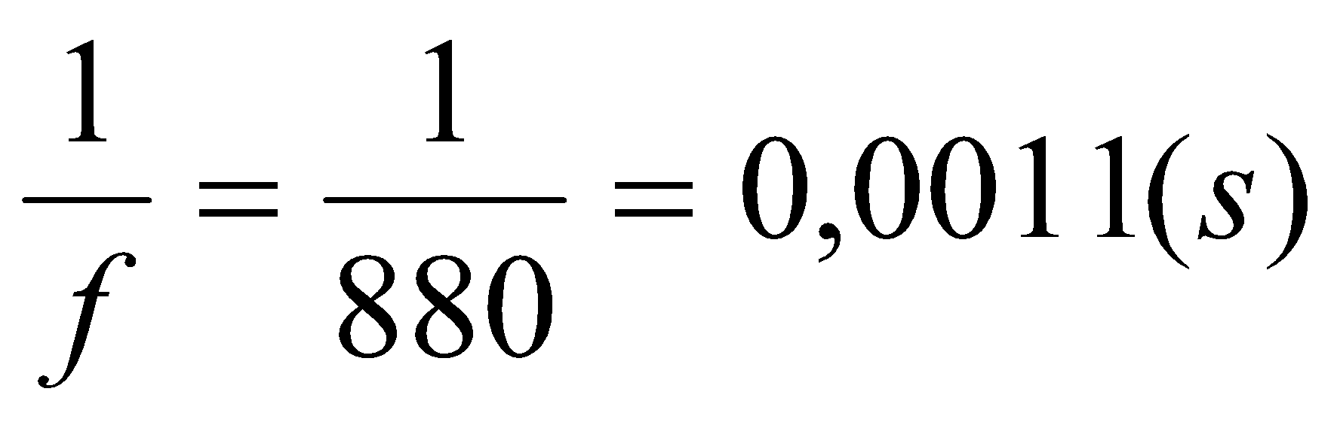

1. Trong thời gian ấy, âm truyền:

- Trong không khí một đoạn:

s1 = T.v1 = 0,0011x340 = 0,374 (m).

- Trong nước một đoạn:

s2 = T.v2 = 0,0011 x 1500 = 1,65 (m).

**Câu 4 (6đ):**

1. (1đ)
2. V× c¸c bãng ®Ìn m¾c nèi tiÕp nên:

U = U1+U2+U3+U4+U5  = 5U1 = 5.1,5 = 7,5(V)

c) Một bóng đèn bị cháy thì các bóng còn lại sẽ không sáng vì mạch hở

d) Có thể dùng vôn kế để tìm xem được bóng nào cháy. Mắc một đầu vôn kế cố định với một đầu đèn ngoài cùng(mắc đúng cực), đầu còn lại của vôn kế chạm với đầu còn lại của đèn.

Nếu số chỉ vôn kế khác không (1,5V) thì đèn đó không cháy. Di chuyển đầu này sang đèn bên cạnh, cứ như vậy ta sẽ phát hiện được đèn cháy.

**Câu 5 (4đ):**

a) Tính thể tích của một tấn cát. (2đ)

Ta có: V = 10lít = 10 dm3 = = 0,01 m3 , m = 15 kg.



- Khối lượng riêng của cát là: D = = 1500kg/m3



- Vậy 1 tấn cát m1 = 1000kg cát có thể tích : V1 = = 0,67 m3.

b) Tính trọng lượng của 2 m3 cát: (2đ)

- Khối lượng cát có trong 2m3 là: m2 = V2. D = 2.1500 = 3000kg.

- Trọng lượng của 2m3 cát là: P = 10m2 = 10. 3000 = 30 000N.

**Câu 6( 2 điểm ):** Tai ta nghe được âm thanh vì âm phát ra từ các vật dao động xung quanh đã truyền qua không khí, đến tai ta làm màng nhĩ dao động. Dao động này được truyền và khuếch đại (tức là làm cho nó lớn lên) ở bộ phận bên trong tai, tạo nên tín hiệu truyền lên não, giúp ta cảm nhận được âm thanh.

- Khi màng nhĩ rung động yếu, ta nghe thấy âm nhỏ.

- Khi màng nhĩ rung động mạnh, ta nghe thấy âm to.

--------------------------------------------------------------------------------